第五次上机实验报告

**学号**：202030310076 **姓名**：高子轩 **班级**：自2002

源代码：

#include <iostream>

using namespace std;

class Base {

public:

void setx(int i)

{

x = i;

}

int getx()

{

return x;

}

public:

int x;

};

class Derived :public Base {

public:

void sety(int i)

{

y = i;

}

int gety()

{

return y;

}

void show()

{

cout << "Baxex::x" << x << endl; // 语句1

}

public:

int y;

};

int main()

{

Derived bb; // 语句2

bb.setx(16); // 语句3

bb.sety(25); // 语句4

bb.show(); // 语句5

cout << "Base.:x=" << bb.x << endl; // 语句6

cout << "Derived:y=" << bb.y << endl; // 语句7

cout << "Base:x=" << bb.getx() << endl; // 语句8

cout << "Derived:y=" << bb.gety() << endl; // 语句9

return 0;

}

运行结果：

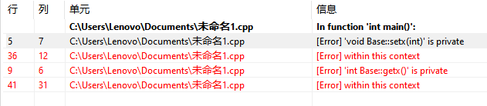

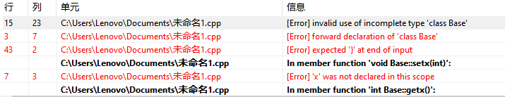

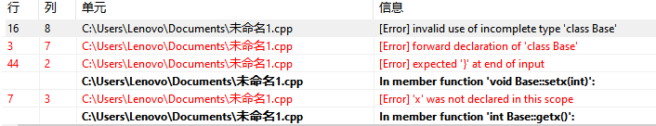

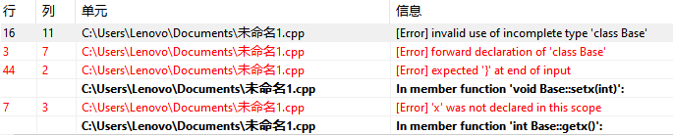

心得体会：

写程序易找bug难，我也是第一次写c++遇到过如此多的bug，突然感觉到达c++的熟练的目标还是十分的遥远，希望在剩下的几次上机里我能更好的避免bug，出现问题及时找到问题所在，成为一名合格的程序员。